Нарада з питань організації та проведення виробничої педагогічної практики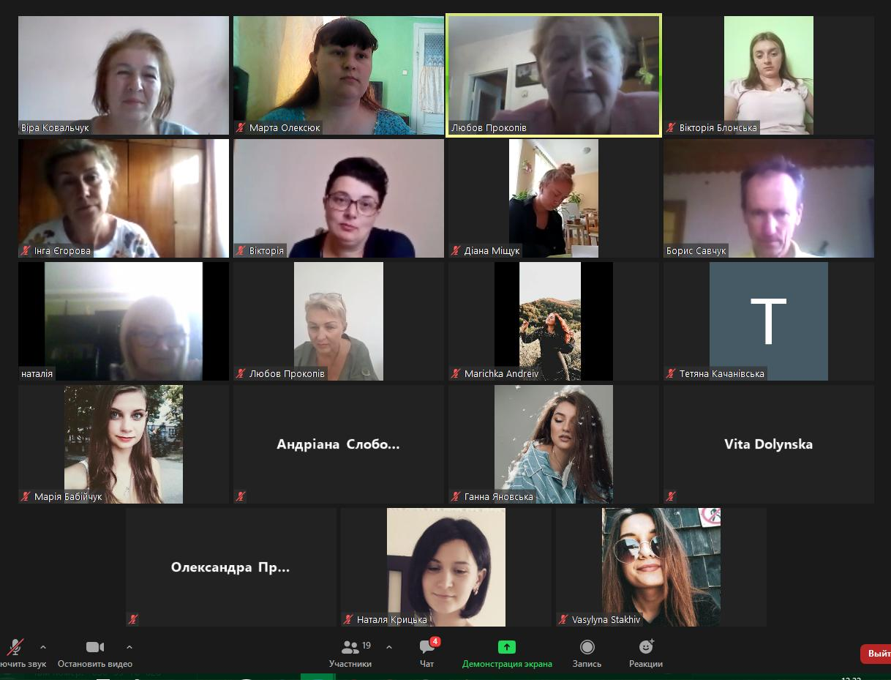
1 вересня 2020 р. відбулася настановча нарада з питань організації та проведення виробничої педагогічної практики для студентів педагогічного факультету другого курсу ОС «Магістр» спеціальності 01 Освітні, педагогічні науки.
В роботі наради взяли участь завідувач кафедри педагогіки та освітнього менеджменту імені Богдана Ступарика професор, доктор педагогічних наук Завгородня Т.К., керівник практики доцент, кандидат педагогічних наук Ковальчук В.М, викладачі кафедри педагогіки та освітнього менеджменту імені Богдана Ступарика.
Метою виробничої педагогічної практики майбутніх викладачів є забезпечення практичного пізнання закономірностей професійної діяльності та оволодіння способами її організації, вміння вирішувати конкретні методичні завдання згідно з умовами педагогічного процесу; виховання у студентів потреби систематично поновлювати свої знання і творчо застосовувати їх у практичній діяльності.
Основними завданнями практики визначено:поглиблення і закріплення теоретичних знань;формування і розвиток у майбутніх викладачів вмінь і навичок, професійно значимих якостей особистості;вивчення сучасного стану освітнього процесу в закладах вищої освіти;вивчення передового педагогічного досвіду;виховання любові до обраної професії, формування педагогічних інтересів, нахилів, розвитку творчого підходу до педагогічної діяльності; закріплення, поглиблення та збагачення психолого-педагогічних та спеціальних знань з різних предметів, використання їх при розв'язанні конкретних педагогічних завдань;формування у студентів навичок організації виховної роботи, спираючись на знання з психології, педагогіки;виховання стійкого інтересу до професії викладача, потреби в педагогічній самоосвіті, виробленні творчого підходу до педагогічної діяльності.
З урахуванням особливостей організації освітнього процесу в період карантину виробнича практика студентів спеціальності «Освітні, педагогічні науки» передбачає її проходження на базі освітніх закладів, які функціонують під час карантину та за технологіями дистанційного навчання. Студенти можуть працювати як із студентами інших груп закладу вищої освіти, фахової передвищої освіти або в своїх групах.
Практична підготовка зі студентами буде відбувається за допомогою програм Viber, Zoom та ін..

